Додаток 1

Звіт про наукову роботу
кафедри економічної теорії, менеджменту та адміністрування
за 2020 рік

Кафедральна тема
Назва кафедральної теми – Економічний та управлінський потенціал соціалізації національної економіки
Науковий керівник – доктор економічних наук, професор Галушка З.І., завідувач кафедри економічної теорії, менеджменту та адміністрування
Термін виконання теми – 2016-2020 рр.
Кількість виконавців – 16.
Наукові результати, отримані при виконанні теми у звітному році
Етап НДР: Інноваційні управлінські підходи до соціального розвитку підприємства.
Методологічні аспекти формування інноваційного середовища вітчизняних підприємств на макрорівні досліджені у контексті теорії «творчого руйнування», закономірностей трансформації економічної влади в умовах глобальної кризи, зміни економічних відносин під впливом віртуалізації фінансових інструментів, інституційних змін загалом та процесів соціалізації.
В умовах зростання рівня глобалізації одним із головних викликів для економік країн є підвищення конкурентоспроможності на засадах інноваційного розвитку. У даному контексті проведено оцінку використання механізму інструментів державного регулювання, а саме: регуляторного, адміністративного, фінансового, мотивованого, інформаційного та організаційного. Визначено індекс поточного економічного стану, інтенсивність структурних змін кількості промислових підприємств та інтенсивність структурних змін загального обсягу бюджетного фінансування інноваційної діяльності.
Проаналізовано стан інноваційної інфраструктури, оцінено стан соціально-економічного середовища за допомогою індексу поточної економічної спроможності. Кількісно визначено масштаб структурних зрушень за допомогою інтегрального коефіцієнта структурних змін та інтегрального коефіцієнта структурних відмінностей. Визначено фактори впливу на інноваційний економічний розвиток. Сформовано рекомендації щодо вирішення проблем інноваційного економічного розвитку.
Досліджено теоретичні основи управління розвитком підприємства в умовах невизначеного середовища; розкрито особливості інноваційного розвитку як процесу проведення якісних змін на підприємстві. Обґрунтована концепція розвитку суб’єкта господарювання на основі ситуативного управління. Встановлено, що поліпшення результатів діяльності підприємств в умовах динамічного впливу середовища, в якому вони формують та реалізовують свої стратегії розвитку, може бути досягнуто шляхом застосування сучасних підходів до управління, які включають ситуаційне управління. Ситуаційний підхід дозволяє адаптувати традиційну систему управління підприємством до умов, які суттєво відрізняються від тих, що вже мали місце в діяльності суб’єктів господарювання.
Визначено, що розвиток підприємства на основі ситуаційного підходу в управлінській діяльності передбачає зміни, які найбільше забезпечать його гнучкість в результаті поступової адаптації до зовнішнього та внутрішнього середовища. Це дозволить отримати практичний досвід реагування та прийняття відповідних управлінських рішень з урахуванням особливостей кожної ситуації. Проаналізовано тенденції розвитку менеджменту сучасного підприємства, а також обґрунтовано резерви зростання прибутку суб'єкта господарювання в умовах поглиблення соціально-економічної кризи. Запропоновано напрями диверсифікації діяльності суб’єкта господарювання як чинника його ефективного розвитку на основі ситуативного управління.
Досліджено особливості Agile-менеджменту, виявлено відмітні характеристики та принципи управління, які визначають його як ефективний інноваційний підхід до управління проєктами. Agile-менеждмент визначено як сучасний гнучкий і адаптивний підхід до управління, налаштований на будь-які умови та процеси в організації. Визначено його головну особливість, що полягає у розумінні більшої цінності людини і людських відносин за технічні та формальні умови організації бізнесу. Охарактеризовано головні ідеї та принципи, що виокремлюють його як ціннісно-орієнтований менеджмент, що має низку переваг для забезпечення успішного результату.
Показано, що успіх Agile-менеджменту має свої певні механізми, до яких віднесено: розвиток лідерства; культуру навчання; самоорганізацію невеликих команд; контроль над результатами з боку самих працівників; диверсифікацію команд; доступ менеджерів до бізнесової інформації; єдність принципів, цілей і цінностей. Обґрунтовано важливість цих атрибутів гнучкого сучасного управління, зокрема, в умовах соціалізації, а також реалізації інноваційних проектів.
Подальшого розвитку набули також дослідження проблем соціалізації й інноваційності у контексті конкурентоспроможності, економічної безпеки, економічного новаторства, менеджменту ощадливого виробництва, цифрових компетенції у менеджменті.
Досягнення провідних наукових шкіл за звітний рік
Наукову школу кафедри представляють 4 доктори та 11 кандидатів економічних наук.
Проф. Галушка З.І., проф. Антохов А.А., доц. Запухляк В.М., доц. Поченчук Г.М., доц. Сторощук Б.Д. є членами спеціалізованої вченої ради по захисту дисертацій К 76.051.12.
Проф. Галушка З.І., доц. Запухляк В.М. є членами редколегії Наукового вісника ЧНУ (Серія «Економіка»), котрий входить до наукових фахових видань категорії «Б». На кафедрі діє аспірантура по підготовці докторів філософії за спеціальністю 051 Економіка (3 аспіранти 3-4 років навчання).
Кафедра продовжувала роботу над темою «Економічний та управлінський потенціал соціалізації національної економіки», в рамках якої було опубліковано: кафедральну колективну монографію; розділ у монографії; 3 статті у закордонних рейтингових виданнях, що належить до науково-метричної бази Scopus; одна стаття у закордонному виданні (індекс Copernicus); 8 статей у вітчизняних рейтингових виданнях (індекс Copernicus); тези доповідей на міжнародних (13) та всеукраїнській (1) наукових конференціях.

Міжнародне наукове та науково-технічне співробітництво
Інформація про співпрацю з науковими закладами та фірмами, наукове стажування, контракти, спільні публікації, спільні наукові заходи
Кафедра була співорганізатором Міжнародної науково-практичної конференції «Механізм управління розвитком територій», 20-21 жовтня 2020 р., м. Житомир.
Наукове стажування за кордоном
- Антохов А.А., Wyzsza Szkola Biznesu – National-Louis University, Польща (м. Новий Сонч,), січень-лютий 2020 р.
- Поченчук Г.М., Балтійський науково-дослідний інститут проблем трансформації економічного простору, Латвія (м.Рига), липень-серпень 2020 р.

Матеріали для реклами досягнень підрозділу


Галушка З.І., Поченчук Г.М. Економіка: теорія і практика. Підручник. Чернівці: Чернів. нац. ун-т. 2020. 232 с.
Підручник грунтується на аналізі сучасних наукових підходів до вивчення економічних процесів і явищ. Велику увагу приділено визначенню економічних категорій, законів, форм і методів регулювання сучасної економіки.
Підручник передбачає вивчення економіки за двома модулями: “Основи економічної теорії та мікроекономіка”, “Макро- та мега- економіка”, що забезпечує послідовне освоєння студентами програми курсу – вивчення загальних основ функціонування економіки, механізму функціонування ринку, макроекономічних закономірностей та показників розвитку національної економіки, особливостей світового господарства. До кожної теми авторами запропоновано низку практичних завдань – від визначення змісту основних економічних категорій до обґрунтування головних закономірностей та тенденцій розвитку економічних процесів в Україні і світі.
Для викладачів та студентів вищих навчальних закладів.

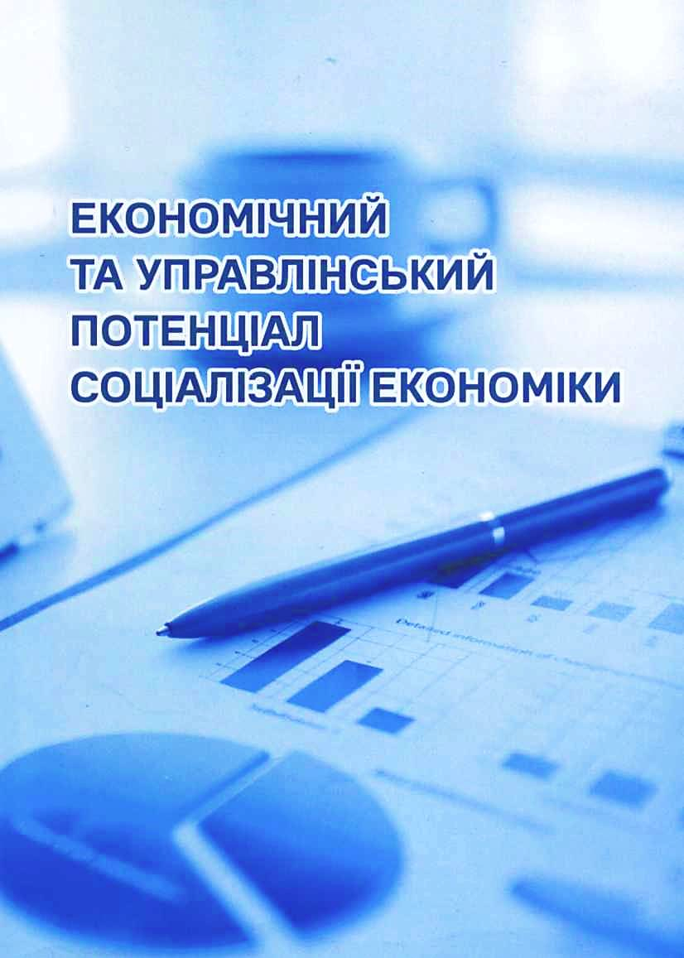
Економічний та управлінський потенціал соціалізації економіки : монографія / за заг. ред. З.І. Галушки. Чернівці : Чернівец. нац. ун-т. ім. Ю. Федьковича, 2020. 408 с.
Монографія представляє результати комплексного дослідження процесів соціалізації сучасної економіки, розкриває економічний та управлінський потенціал її забезпечення. Визначено сутність соціалізації економіки як сучасної парадигми економічної науки та напряму економічної політики держави. Проаналізовано інституціональні чинники соціалізації економіки України, її детермінанти, показники, індикатори, можливості зміцнення Обґрунтовано інноваційні підходи до управління соціально-економічними процесами на різних рівнях функціонування економіки, що стосуються удосконалення організаційних структур управління, впровадження принципів соціальної відповідальності у практику господарювання. Здійснено оцінку ефективності державної політики та управління в сфері соціальних відносин.
Книгу адресовано науковцям, фахівцям та працівникам органів державного управління та місцевого самоврядування, викладачам, аспірантам, студентам, а також широкому колу читачів, які цікавляться означеною проблематикою.

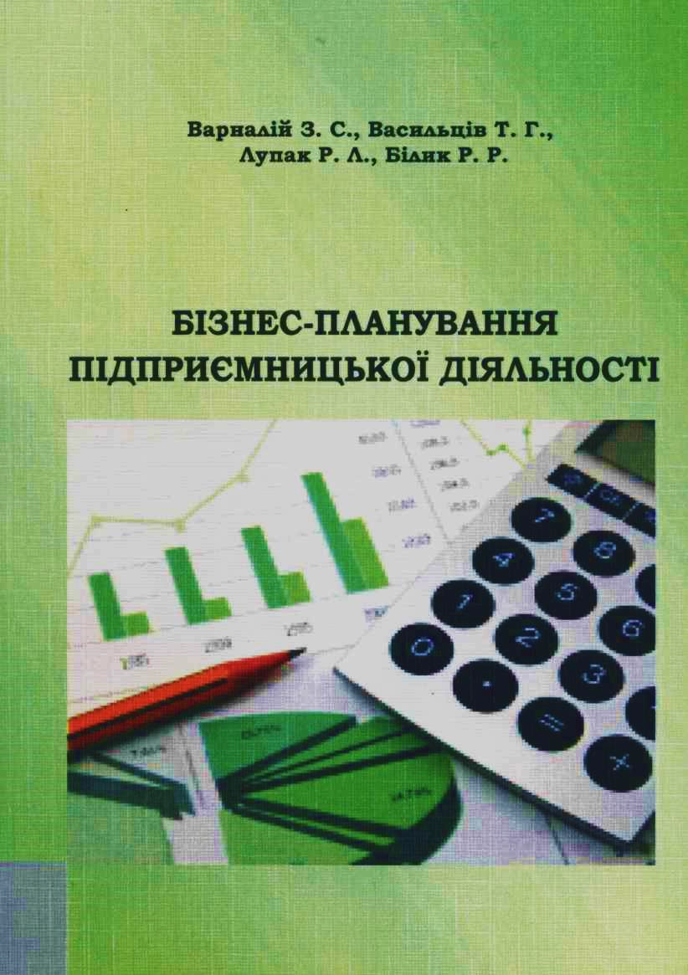
Бізнес-планування підприємницької діяльності : навч. посіб. / З. С. Варналій, Т. Г. Васильців, Р. Л. Лупак, Р. Р. Білик. Чернівці: Технодрук, 2019. 264 с.
У навчальному посібнику висвітлено теоретико-мегодичні та прикладні аспекти бізнес-планування становлення і розвитку підприємницької діяльності. Розкрито особливості підготовчої, початкової та основної стадій розробки і презентації бізнес-плану підприємницької діяльності. Охарактеризовано методичні аспекти розробки таких розділів бізнес-плану, як: галузь, суб’єкт підприємницької діяльності продукція; дослідження ринку; маркетинг-план; виробничий план; організаційний план; план комерційних ризиків; фінансовий план. Обґрунтовано інформаційно-аналітичне та методичне забезпечення бізнес-планування підприємницької діяльності. Узагальнено концептуальні характеристики моделей управління реалізацією бізнес-проектів у підприємництві та процедур розроблення і реалізація програм підвищення конкурентоспроможності бізнесу.
Для студентів, викладачів, аспірантів економічного профілю вищих закладів освіти, всіх фахово зацікавлених осіб.

Відомості про науково дослідну роботу та інноваційну діяльність студентів, молодих вчених
Теми і проблематика дипломних робіт щороку року оновлюється і формується в контексті напрямків НДР кафедри, має практичне спрямування. Результати досліджень, виконаних студентами в рамках згаданих робіт, приймаються підприємствами та організаціями до впровадження (про що свідчать відповідні довідки про впровадження).
За звітний період, як і щороку, студенти спеціальності 073 Менеджмент та інших спеціальностей приймали участь у першому етапі Всеукраїнської олімпіади з менеджменту та економічної теорії (організатори − доценти Запухляк В.М. та Губатюк І.В. відповідно).
Студенти спеціальностей 073 Менеджмент прийняли участь у таких наукових заходах:
- студентська наукова конференція Чернівецького національного університету імені Юрія Федьковича, яка відбулася 22-23 квітня 2020 року (6 учасників і тез доповідей).

Грантова діяльність
Тетяна Заволічна з травня 2019 року є регіональним координатором проєкту «Вивчай та розрізняй: інфо-медійна грамотність», який виконується Радою міжнародних наукових досліджень та обмінів (IREX) за підтримки посольств США та Великої Британії, у партнерстві з Міністерством освіти і науки України та Академією Української преси.
Доц. Запухляк В.М., доц. Сторощук Б.Д. та к.е.н., асист. Грунтковський В.Ю. у якості викладачів-тренерів проводили заняття для слухачів курсів перепідготовки військовослужбовців звільнених в запас та членів їх сімей за програмою «Організація та управління підприємницькою діяльністю», які проводяться на економічному факультеті в рамках реалізації норвезько-українського проекту «Перепідготовка військовослужбовців звільнених в запас та членів їх сімей в Україні», що фінансується Міжнародним фондом соціальної адаптації та Міністерством іноземних справ Королівства Норвегії.

Завідувач кафедри ГАЛУШКА З.І.

